6 сыныпқа арналған практикалық тапсырмалар
Мақсаты: Мектепте биология пәнін оқытудың методикасы мен методологиялық дайындық мазмұнын жаңарту. Оқушылардың пәнге деген қызығушылығын ояту, белсенділігін арттыру.

- Тақырыбы: Ұлғайтқыш құралдар
Дамитын құзіреттіліктер: коммуникативті, проблеманы шешу
Аспект: жазу құзіреттілігі
Ынталандыру: егер тапсырманы дұрыс орындасаң, микропрепаратты дұрыс даярлау жолын білетін боласың.
Қайнар көзі: оқулық мәтіні
Тапсырманы орындауға қойылатын талап: 1тапсырмада дұрыс жауабын көрсет, 2,3тапсырмаларға жауаптар жаз.
1 тапсырма. Оқушы ағаштан жапырақ алып, микроскоппен қарай бастады. Ол тек қана қою жасыл түсті сызықтан басқа ештеңе көре алмады.Оқушының микропрепарат даярлауда жіберген қатесін тап.
А) жарықты дұрыс бағыттамады
Б) үлкейтіп көрсететін бөлігін қою керек еді
В) жапырақтың өте жұқа кесіндісін алу керек
Г) жапырақты бояу керек
2 тапсырма. Неліктен заттық және жабын шыныны шетінен ұстау керек?
_____________________________________________________________________________3 тапсырма. Неліктен фильтрлі (сүзгі)қағазды тек бір рет қана қолданукерек?
_____________________________________________________________________________
Бағалау: 1 тапсырма – 1 ұпай, 2 тапсырма-2 ұпай, 3 тапсырма-2 ұпай.
Жауап парағы.
№1 В,
№2 Шыныда қолдың ізі қалмауы және таза болуы үшін шетінен ұстау керек.
№3. Фильтрлі қағаз су болған соң судың артық мөлшерін сора алмайды.
1 тапсырма
Суретте көрсетілген микроскопқа қажетті құралдардың атын дәптерге жаз. Бейнеленген көріністі ретімен орналастырып, сипатта, нәтижесінде дайын болған зат қалай аталады?
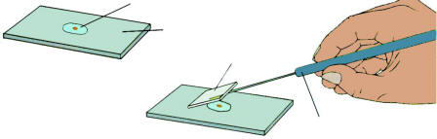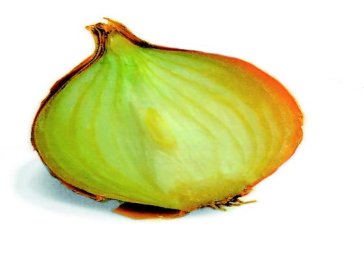
Қажетті сөздер: Пияз, пияз, сапты ине, заттық шыны, жабын шыны
2 тапсырма Төмендегі сөйлемдерді оқып, ойланып, тұсындағы сандарын торкөздің ішіне препарат дайындау ретіне қарай орналастырыңдар.
- 1.Препаратты жабын шынымен жабады. ⁭
- 2.Пияз қабығын аршиды. ⁭
- 3.Зат шынысына йод ерітіндісін тамызады. ⁭
- 4.Пияздың шырынды қабатының дөңес жағынан жұқа өңін сылып алады. ⁭
- 5.Зат шынысына су тамызады. ⁭
- 6.Пияз өңінің бүктелген жерін сапты инемен түзейді. ⁭
- 7.Препаратты зат үстелшесіне орналастырады. ⁭

Тақырыбы: Өсімдік мүшелері
Дамытатын құзіреттіліктер: ақпараттық
Аспект: алғашқы мәліметтер алу
Ынталандыру: кез келген организмнің өзіне тән құрылысы болады, егер тапсырманы дұрыс орындасаң, өсімдік ағзасының құрылысын білетін боласың.

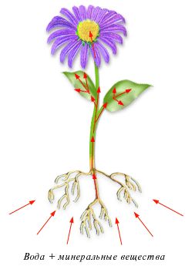
Тапсырманы орындауға қойылатын талап: оқулықтан өсімдіктің құрылысы туралы мәтінді оқып, суреттегі мүшелерін жаз.

1 тапсырма: Биологиялық диктант ( көп нүктенің орнына керекті сөздерді қой)
№ 1 карточка
- Бүршіктің сыртын қалың, тығыз ......қаптайды.
- Жапырақты бүршік тек ..... ғана орналасады.
- Кез-келген өркен ........ дамиды.
- Бастама сабақтың ұшы ............. бітеді.
- Бүршіктер ұзақ уақыт болады.
- Бальзамды терек бүршіктерінің қабырщақтары өзінен .......... бөлінетіндіктен өте жабысқақ, өткір иісті.
- Бұйыққан бүршіктер ..................т.б бұталарды болады.
- Егер бүршік өркеннің ең ұшына орналасса оны .......... ....... дейді
А. Ұзарған өркен В. Тыныштық күйде Б. Өсу нүктесімен С. Ұшқат, сары қарағай Д.Бальзам Е. Қабыршақтар Ж. Төбе бүршік З. Бүршіктен

№ 2 карточка
1.Тамырсабақтың ұшында ...................болады.
2. Тамырсабақтар ............ бағытта өсе алады.
3. Түрін өзгерткен жер асты өркендерге ........ жатады.
4. ................... тамырсабақты өсімдіктер.
5. Жапырақ шығармайтын көп жылдық жер асты өркенді ..........дейді.
6. Қабыршақ қолтығындағы .................. жер асты және жер үсті өркендер дамиды.
7.Тамырсабақтар .......................... деп бөлінеді.
8. Тамырсабақ түрі өзгерген жер асты ...............
А. Өркен Б. Інжугүл, жатаған қазтабан В.тамырсабақ, түйнек, пиязшық Г. Бүршік Д. Жатаған,қысқарға, түйнек тәрізді. Е. Көлбеу,қиғаш Ж. Бүршіктерден. З.қабыршақтары И. тамырсабақ

Тамыр. Минералы тыңайтқыштар.
Дамитын құзіреттіліктер:проблеманың шешімін табу немесе өзіндік менеджмент құзыреттілігі\
Аспект: іс-әрекеттерді жоспарлау
Ынталандыру:Егер сен осы берілген тапсырмаларды табысты орындасаң, онда оттектің тыныс алудағы өсімдіктер үшін маңызын білесің.
Тапсырманы орындауға қойылатын талап: алгоритмді қолдана отырып есепті шығар.
  - есеп.
Орта жастағы үйеңкі ағашының тамырлар жиынтығының салмағы 5 кило делік. Ал ағаш тамырының 1 кило салмағының тыныс алуына 1 кило оттегі жұмсалатын болса, үйеңкінің тамыры 1 айда, 1 жылда қанша оттегін қажет етер еді?
Алгоритм:
- Есептің шартын жаз.
- 1 тәулікте қанша оттегін жұмсайтынын тап?
- 1 айда қанша оттегін жұмсайтынын тап?
- 1 жылда қанша оттегін жұмсайтынын тап?
- Жауабын жаз.

Шешуі.
- Ағаш тамырының 1 тәулікте қанша оттегін жұмсайтынын табамыз:
1х 5 = 5 г, 1 айда ,1 жылда қанша оттек қажет ететінін шешеміз:
1. 5 х 30 = 150 г, 2. 5х 365=1825 г.
Жауабы: 150 г. 1825 г. Топырақтың ауа өткізгіштік қасиетін қопсыту арқылы жақсартамыз. Ол ағаш тамырының жақсы соруына, өсуіне оң әсер етеді.
2-есеп.
Өсімдіктің тамыры топыраққа қалай әсер етеді? (оң, теріс)
Жауабы. Өсімдік тамыры топыраққа оң әсерін тигізеді. Тамыр топырақтың бойымен барлық бағытта өседі де, табиғи жол салады, яғни ауа, су, жылу, минералды заттардың алмасуына көмектеседі.Тамырдың қураған бөліктерінің есебінен топырақта қарашірік (гумус) көбейеді.Тамырдан ерекше заттар бөлініп, топырақ бактериялары үшін қоректік орта болып саналады
Сабақ, өркен.
Дамитын құзіреттіліктер:проблеманың шешімін табу немесе өзіндік менеджмент құзыреттілігі\
Аспект: іс-әрекеттерді жоспарлау
Ынталандыру: Егер сен осы берілген тапсырмаларды табысты орындасаң, онда судың өсімдіктер үшін маңызын білесің.
Тапсырманы орындауға қойылатын талап: алгоритмді қолдана отырып есепті шығар.
Есеп: 1 түп қайың 1 тәулікте 60 кг су буландырады.Мектеп ауласындағы 15 түп қайың 1 тәулікте қанша су буландырады? Шелектің сыйымдылығы10 кг болса, 15 түп қайың 1 тәулікте неше шелек су буландырады?
Алгоритм:
- Есептің шартын жаз.
- 1 тәулікте қанша су жұмсайтынын тап?
- Судың бұл мөлшері неше шелек болады?
- Жауабын жаз.
Шешуі. 1. 15 түп қайың 1 тәулікте неше кг буландырады?
60х15=900 кг
- Судың бұл мөлшері неше шелек болады?
900/ 10=90 шелек.
Жауабы: 15 түп қайың 90 шелек су буландырады.
2 есеп. 1 тәулікте адам тыныс алуға 430 г оттегін жұмсайды. 1 га орман 1 сағатта 200 адамға жетерлік оттегін бөледі. 1 га орман 1 сағатта қанша салмақты оттегін ауаға бөледі?
Алгоритм:
- Есептің шартын жаз.
- 1 сағатта қанша оттегін жұмсайтынын тап?
- 1 га орман қанша оттегін жұмсайтынын тап?
- Жауабын жаз.
Шешуі. 1. 1 сағатта адам тыныс алуға неше гр оттегін қажет етеді?
430/24=17,9 г
2. 1 га орман 1 сағатта қанша оттегін бөледі?
17,9х200=3580г Жауабы.3,58 кг

